项目申报审核
第一步：登录系统后，点击右上角菜单-项目管理-项目申报审核
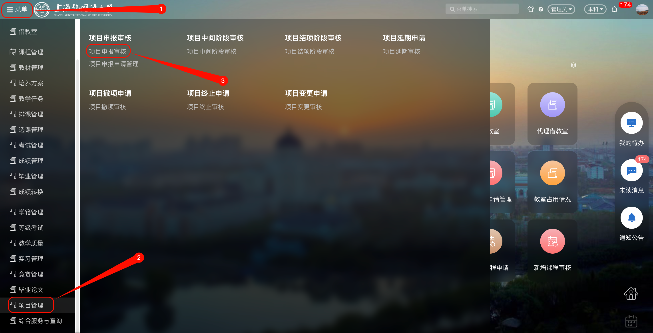
第二步：选择需要审核的数据，点击审核
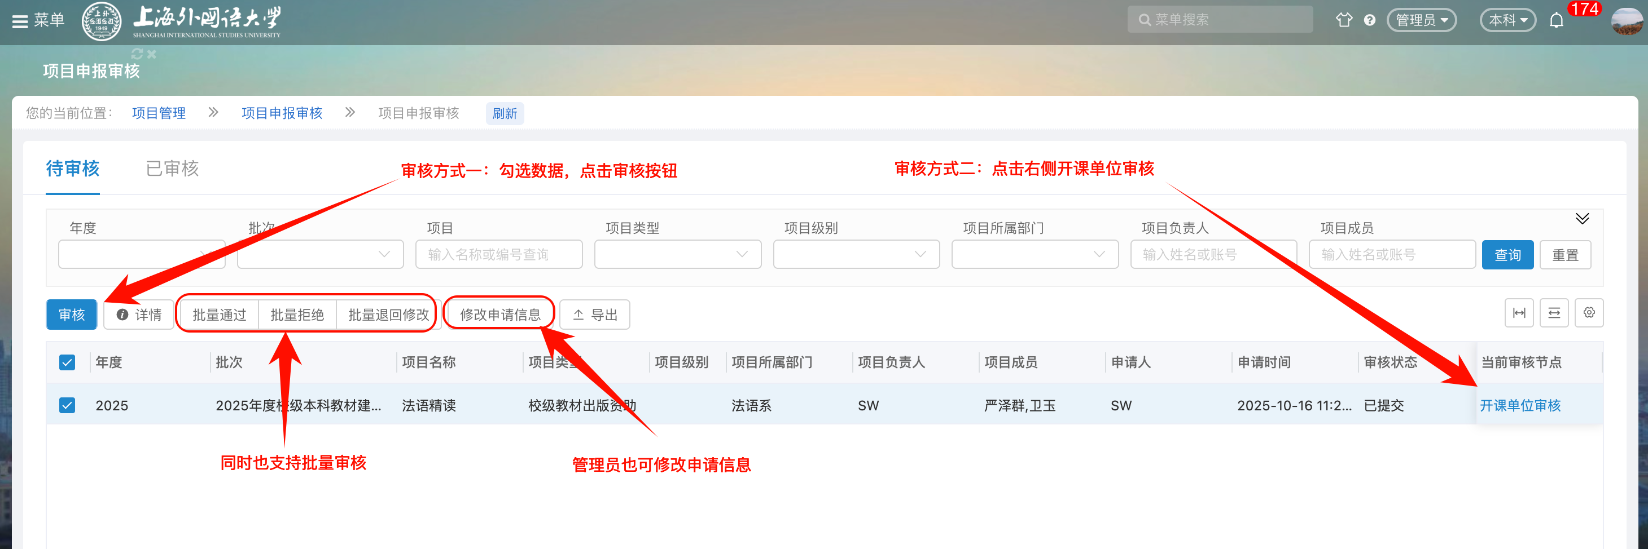
第三步：鼠标移动到最底部，可输入审核理由或备注，确认后点击通过
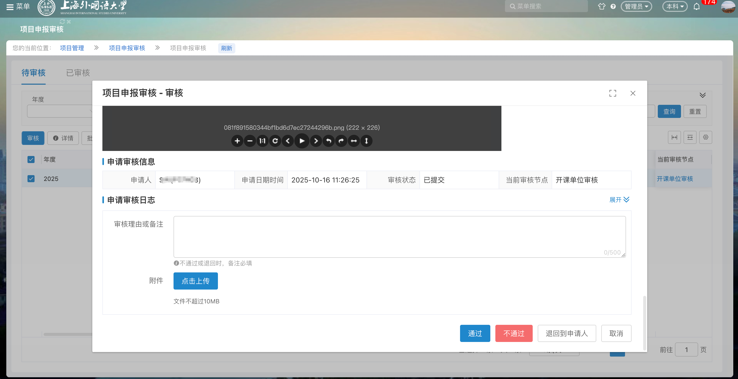

院系提交汇总表：项目管理-项目申报审核-项目管理批次，点击“院系材料推送”提交汇总表
